Решение задач
по номинации «Новые материалы»
Команды WhiteFlower
ГБПОУ «Южно-Уральский государственный технический колледж»

- Что из этого не является композитом? (выберите правильные варианты ответа)
  - стеклопластик
  - железобетон
  - булатная сталь
  - полиэтилен

Все представленные материалы являются композитами, кроме полиэтилена, который во многих случаях служит основой для изготовления композитов.
Стеклопластик — пластический материал, состоящий из стекловолокнистого наполнителя (стеклоткань, волокно из кварца и др.) и связующего вещества (термореактивные и термопластичные полимеры).
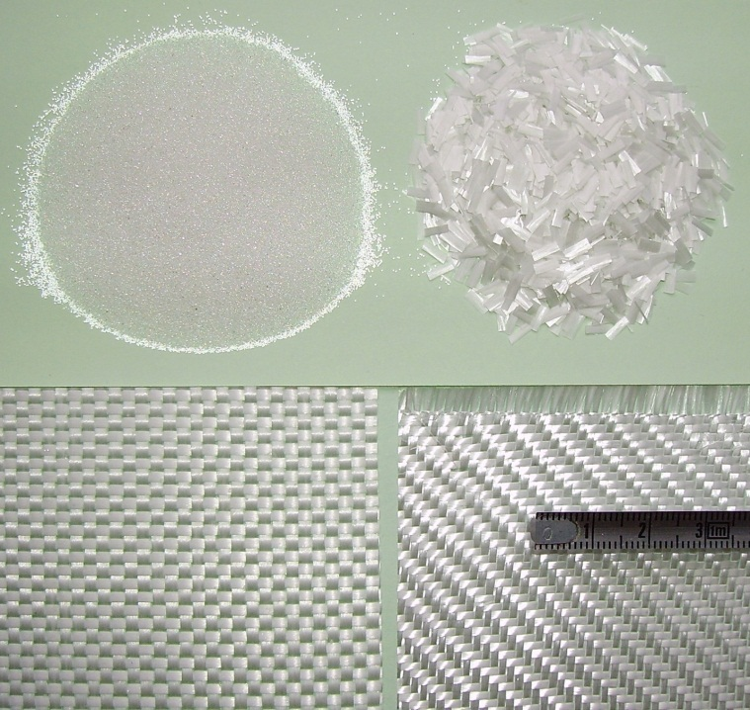
Рисунок 1 - Стеклопластик
Железобетон — строительный композиционный материал, состоящий из бетона и стали. Запатентован в 1867 году Жозефом Монье как материал для изготовления кадок для растений.
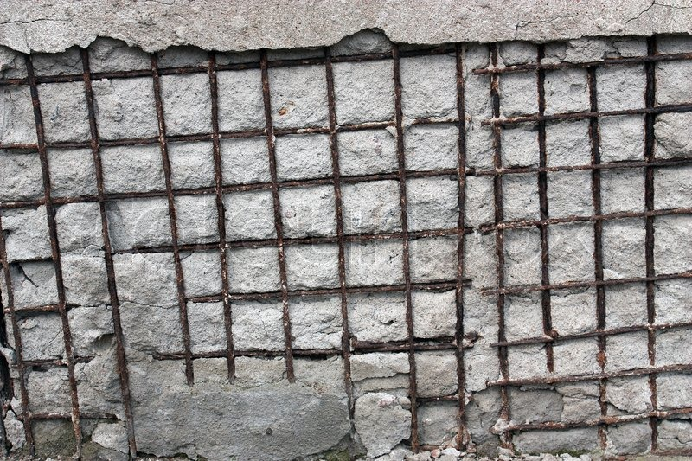
Рисунок 2 – Железобетон

Булат — сталь, благодаря особой технологии изготовления отличающаяся своеобразной внутренней структурой и видом («узором») поверхности, высокой твёрдостью и упругостью.

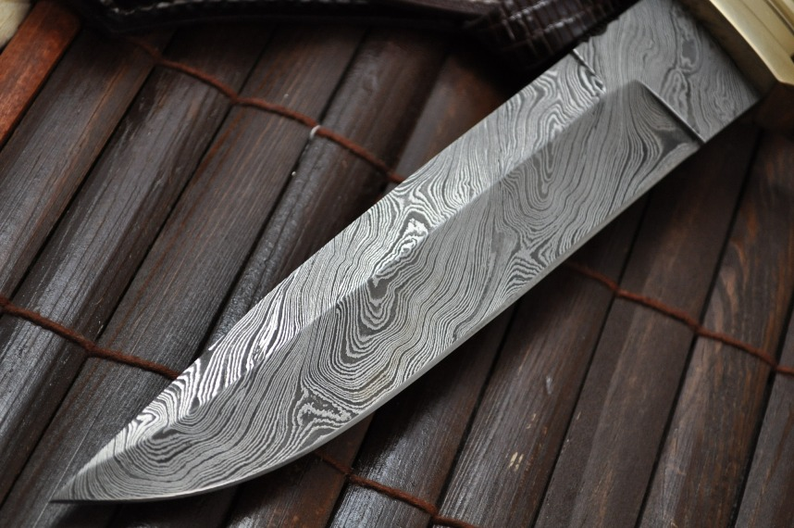
Рисунок 3 - Булат

Полиэтилен — термопластичный полимер этилена, относится к классу полиолефинов. Является органическим соединением и имеет длинные молекулы…—CH₂—CH₂—CH₂—CH₂—…,где«—» обозначает ковалентные связи между атомами углерода.
В современных исследованиях полиэтилен является основой многих композиционных материалов в качестве полимерной матрицы.
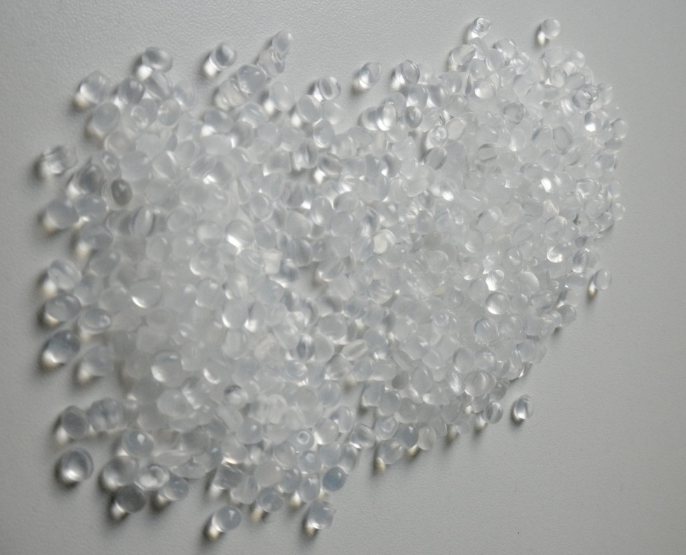
Рисунок 4 – Полиэтилен

Хотели бы добавить, что нами был разработан проект «Нанополимерные трубопроводы для питьевого водоснабжения». В нашем проекте, мы предлагаем к изготовлению полимерную композицию которая может быть использована для изготовления полимерных труб, предназначенных для транспортировки воды. Композиция включает в себя полиэтилен низкого давления средней плотности и рубленные углеродные нанотрубки в количестве 10% от массы полимера.

С данным проектом мы участвовали в Открытом чемпионате среди обучающихся общеобразовательных и профессиональных образовательных организаций по проектному управлению на кубок Губернатора Челябинской области «PMCup», в котором получили диплом победителя в номинации «Лучший инновационный проект».
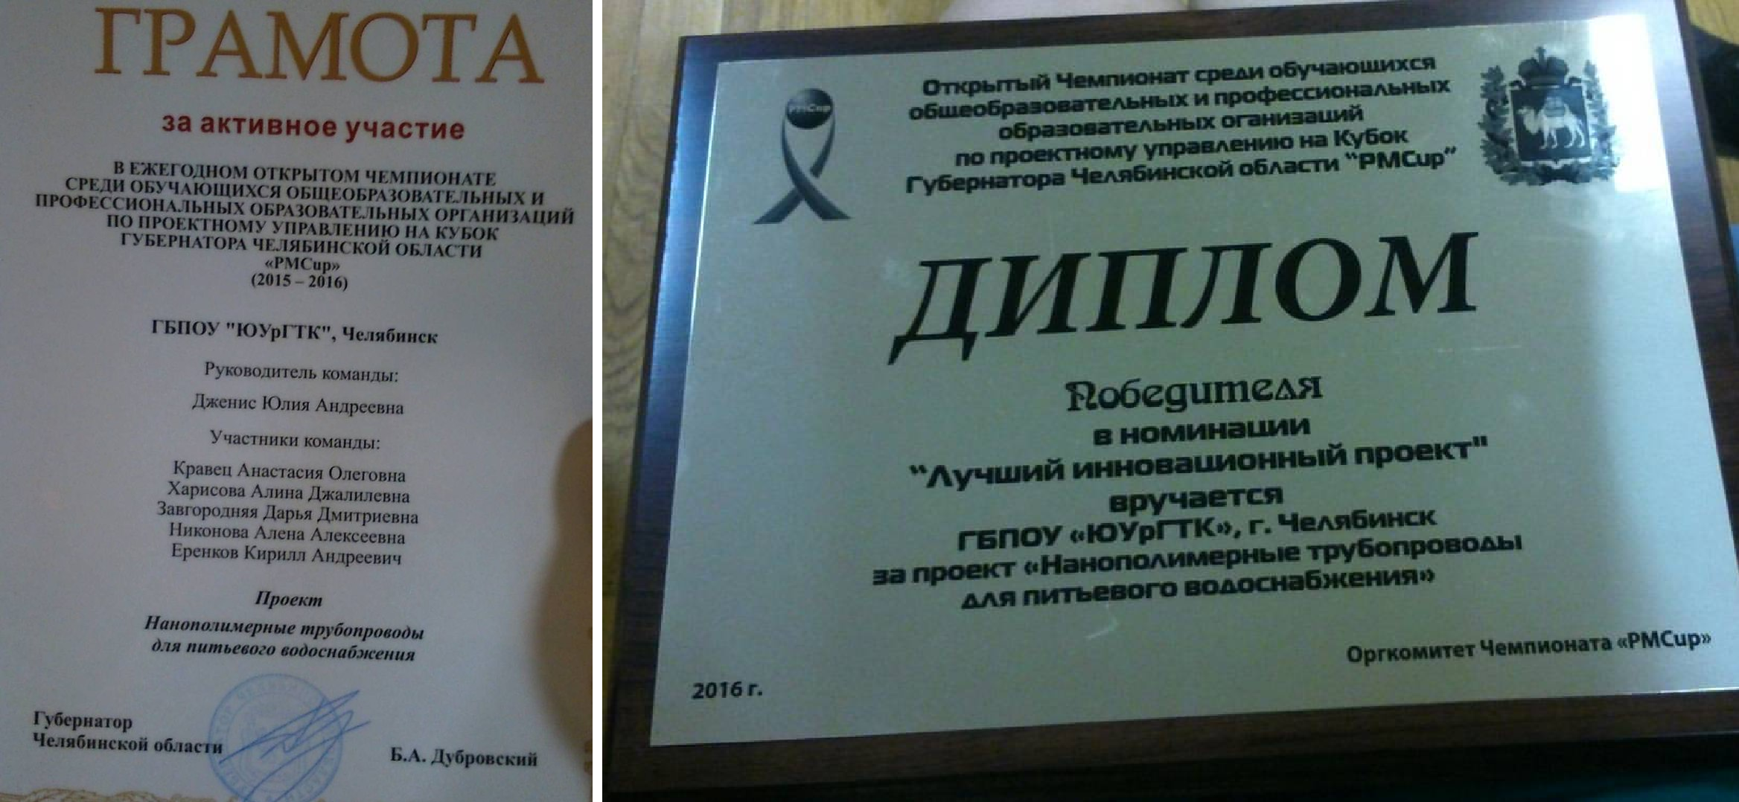

- Почему анизотропия свойств композитов может быть как их преимуществом, так и недостатком? (опишите максимально полно преимущества и недостатки)

Анизотропия — различие свойств среды (например, физических: упругости, электропроводности, теплопроводности, показателя преломления, скорости звука или света и др.) в различных направлениях внутри этой среды; в противоположность изотропии.
Анизотропия — зависимость свойств материала (среды) от направления. Анизотропными материалами являются: дерево, слюда, кость, фанера.
Традиционно выбор материала и проектирование компонентов конструкции были отдельными задачами. Когда композиты стали вытеснять металлы и сплавы из таких областей, как самолето-, судо- и автомобилестроение, промышленный дизайн и выбор материала соединились и стали просто различными аспектами одного процесса.
Контроль микроструктуры композита позволяет наилучшим образом учесть распределение нагрузок, которым будет подвергаться изделие. В то же время, в конструкции изделия отразятся и отличительные свойства композита: зависимость от ориентации и сложности формы, которую им можно придать в процессах формования (при прессовании, прокатке, намотке, армировании и др.). Трудности, возникающие при одновременном конструировании изделия и его материала, предполагают, что промышленный дизайн будет все больше зависеть от совместных разработок специалистов разных областей, а также от компьютерного моделирования этих работ. Только такой подход обеспечит полное использование потенциальных возможностей композитов в технологиях будущего.
Следует отметить, что наряду с конструкционной анизотропией композита существуют технологическая анизотропия, возникающая при пластической деформации изотропных материалов, и физическая анизотропия, присущая, к примеру, кристаллам и связанная с особенностями строения кристаллической решетки.
Структура волокнистых композитов и существенные отличия в свойствах сочетаемых волокон и матриц обусловливают анизотропию механических, теплофизических, электрических и других свойств композитов. Степень анизотропии свойств принято характеризовать отношением показателей, определенных в различных направлениях. Наиболее отчетливо анизотропия проявляется при сопоставлении свойств композитов в направлении укладки волокон со свойствами, определенными под углом к направлению армирования или в плоскости укладки волокон. Наибольшая степень анизотропии характерна для показателей прочности композитов при растяжении. С ростом прочности и жесткости волокон увеличивается различие в прочностных и упругих характеристиках волокон и матриц, повышается анизотропия свойств композитов, что проявляется в чувствительности их к разориентации, искривлениям и крутке волокон.
Волокнистым композитам, имеющим сложную структуру, свойственно существенное различие между упруго-прочностными свойствами в направлении армирования и показателями сдвига в плоскости укладки волокон.
В некоторых случаях анизотропия упругих свойств композитов увеличивается вследствие анизотропии свойств волокон, таких как углеродные и органические. Так, оксиальный и трансверсальный модули упругости высокомодульных карбоволокон различаются в 30—50 раз, поэтому деформативные характеристики органо- и карбоволокнитов необходимо определять с учетом анизотропии волокон.
В отличие от физической (природной) анизотропии композитам присуща конструкционная анизотропия, которая создается в процессе их изготовления и так же, как и свойства композита, является регулируемой величиной.
Регулирование степени анизотропии, оптимизация показателей свойств композитов достигается целенаправленным изменением их состава или структуры армирования.
Появившиеся за последние годы новые способы регулирования свойств однонаправленных композитов заключаются в создании «гибридных» структур путем сочетания в едином материале волокон или матриц различной природы и с разными свойствами, т. е. создание гетероматричных и гетероволокнистых композитов.
Кардинальным способом целенаправленного регулирования степени анизотропии и свойств композита является изменение структуры его армирования за счет перекрестного или пространственного армирования.
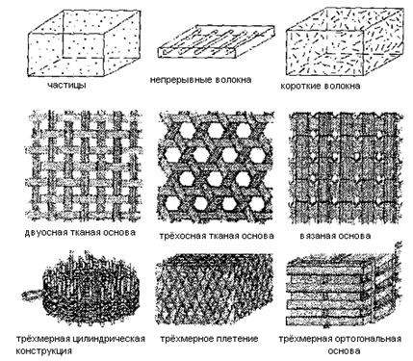
Рисунок 5 - Схемы армирования композиционных материалов

- Что такое стеклопластик, углепластик? (дайте определение)

Углепластик — это композиционный многослойный материал, представляющий собой полотно из углеродных волокон в оболочке из термореактивных полимерных (чаще эпоксидных) смол.
Стеклопластик – материал, обладающий высокой прочностью и относительно низкой плотностью. Состоит из стеклянного наполнителя и синтетического полимерного связующего. Наполнителем служат в основном стеклянные волокна в виде нитей, жгутов (ровингов), тканей, матов или рубленых волокон.

- Что может использоваться в качестве связующего и наполнителя стеклопластика и углепластика? Какие качества должны быть присущи связующим и наполнителям? (напишите подробно про связующие и наполнители)

Стеклопластик и углепластик представляют собой композиционные материалы, состоящие из наполнителя и связующего. В первом случае в качестве наполнителя используется ткань из стекловолоконного материала, во втором — углеволоконного.
В мире выпускается огромное количество всевозможных волокон для наполнения полимеров. Все используемые для наполнения полимеров волокна можно разделить на короткие и непрерывные. Непрерывные волокна (безуглеродные, углеродные и органические) получают только искусственным путем. Короткие волокна могут быть как природными, так и искусственными.
К непрерывным волокнам относятся стеклянные, керамические (из оксидов металлов), базальтовые, борные, металлические и некоторые другие.
Наиболее распространенными являются стеклянные волокна. В мире выпускается большое количество таких волокон из различных марок стекла. В зависимости от марки стекла механические свойства волокон существенно различаются. Стеклянные волокна получают путем продавливания расплава стекла через фильтры с последующим вытягиванием расплава в нити и одновременным их охлаждением. Из волокон выпускают полуфабрикаты в виде непрерывных нитей, крученых и некрученых жгутов (ровница), тканей, нетканых листовых материалов, рубленых волокон, измельченных волокон, матов из перепутанных непрерывных волокон.
Углеродные волокна также являются весьма дорогими. Их получают медленной карбонизацией углеводородных волокон в инертной атмосфере. Чаще всего для этого используют волокна из полиакрилонитрила (ПАН волокна). Благодаря низкой плотности углеродные волокна по удельной прочности и удельному модулю упругости превосходят большинство других волокон. Это свойство является очень важным для различных летательных аппаратов, что определило их широкое использование в авиакосмической и ракетной технике.
В качестве связующего, как правило, применяются двухкомпонентные составы с множеством ингредиентов на основе эпоксидолигомеров горячего отвержения (эпоксидных смол), а также термореактивные и термопластичные полимеры.
Для получения волокнитов с наиболее высокими прочностными свойствами необходимо использовать длинные волокна. Но длинные волокна нельзя смешивать с высоковязким полимером, их можно только пропитать олигомером, а затем олигомер отвердить для придания ему высоких модуля упругости и прочности. Поэтому в качестве основы для получения высокопрочных композиций используют термореактивные олигомеры, такие как эпоксидные, фенолформальдегидные, кремнийорганические, полиэфирные и др., которые после пропитки ими волокна и формования изделия отверждают. В случае использования термореактивных смол легче добиться высокой адгезии связующего к волокну.
В последнее время все шире в качестве связующего для волокнитов стали использовать термопласты. Термопласты можно наполнить только короткими хаотично расположенными волокнами путем смешения коротковолокнистых наполнителей или рубленого волокна с полимером. При смешении волокно часто ломается, и соотношение l/D оказывается неудовлетворительно низким, менее 100. Поэтому получить композиции на основе термопластов с очень высокими прочностными характеристиками не удается. Но даже сравнительно небольшое усиление термопластов волокнами является весьма желательным. Упрочняют волокнами в основном высокомодульные термопласты, такие как полиамиды, полиэтилентерефталат, полибутилентерефталат, поликарбонат, полипропилен, полиимид, АБС-пластики и аналогичные им термопласты. При использовании неполярных полимеров с низкой адгезией к волокну, таких как полипропилен, поликарбонат, приходится прибегать к модифицированию полимеров для повышения их адгезии к наполнителю.
Для получения композиционных материалов часто используют связующие на эпоксидной основе. Они позволяют получать материалы и конструкции с высокими физико-механическими и вибропоглощающими свойствами.
Общая формула эпоксидных смол:

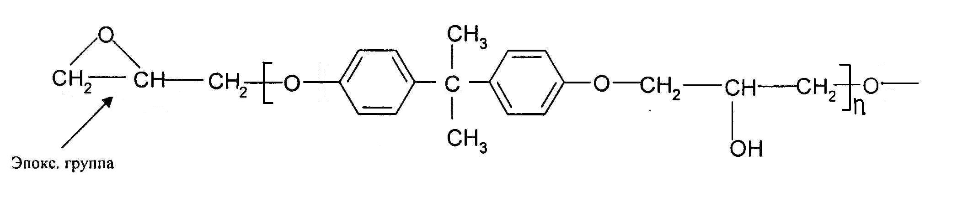
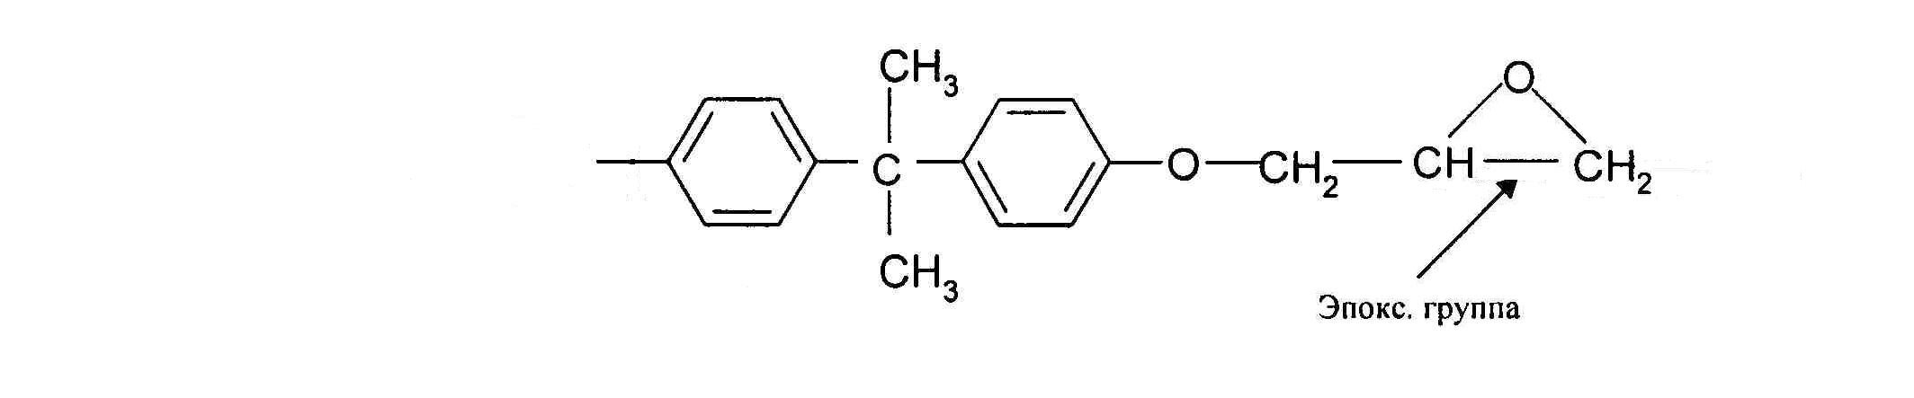
Молекулярный вес таких смол колеблется в пределах 400-4000, в зависимости от чего смолы могут быть в жидком или твердом состоянии. Для производства стеклопластиков наиболее пригодны низкомолекулярные полиэпоксидные смолы. Число n может достигать 25 (тогда смола при комнатной температуре будет твердым пластиком), но чаще всего не более 10. Смола ЭД-20, используемая на ОАО «Роствертол» и многих других предприятиях, выглядит так:

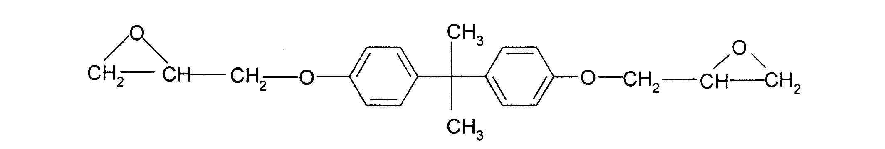

Для смол с небольшим n для отверждения необходимо добавлять отвердители горячего (при нагревании) или холодного (при комнатной температуре) отверждения, чаще всего это различные амины. Например, взаимодействие ЭД-20 с отвердителем полиэтиленполиамином (ПЭПА; холодного отверждения) происходит следующим образом: третичные амидные группы на концах молекул отвердителя вступают в реакцию с эпоксидными группами смолы, образуя разветвленную сетчатую структуру.
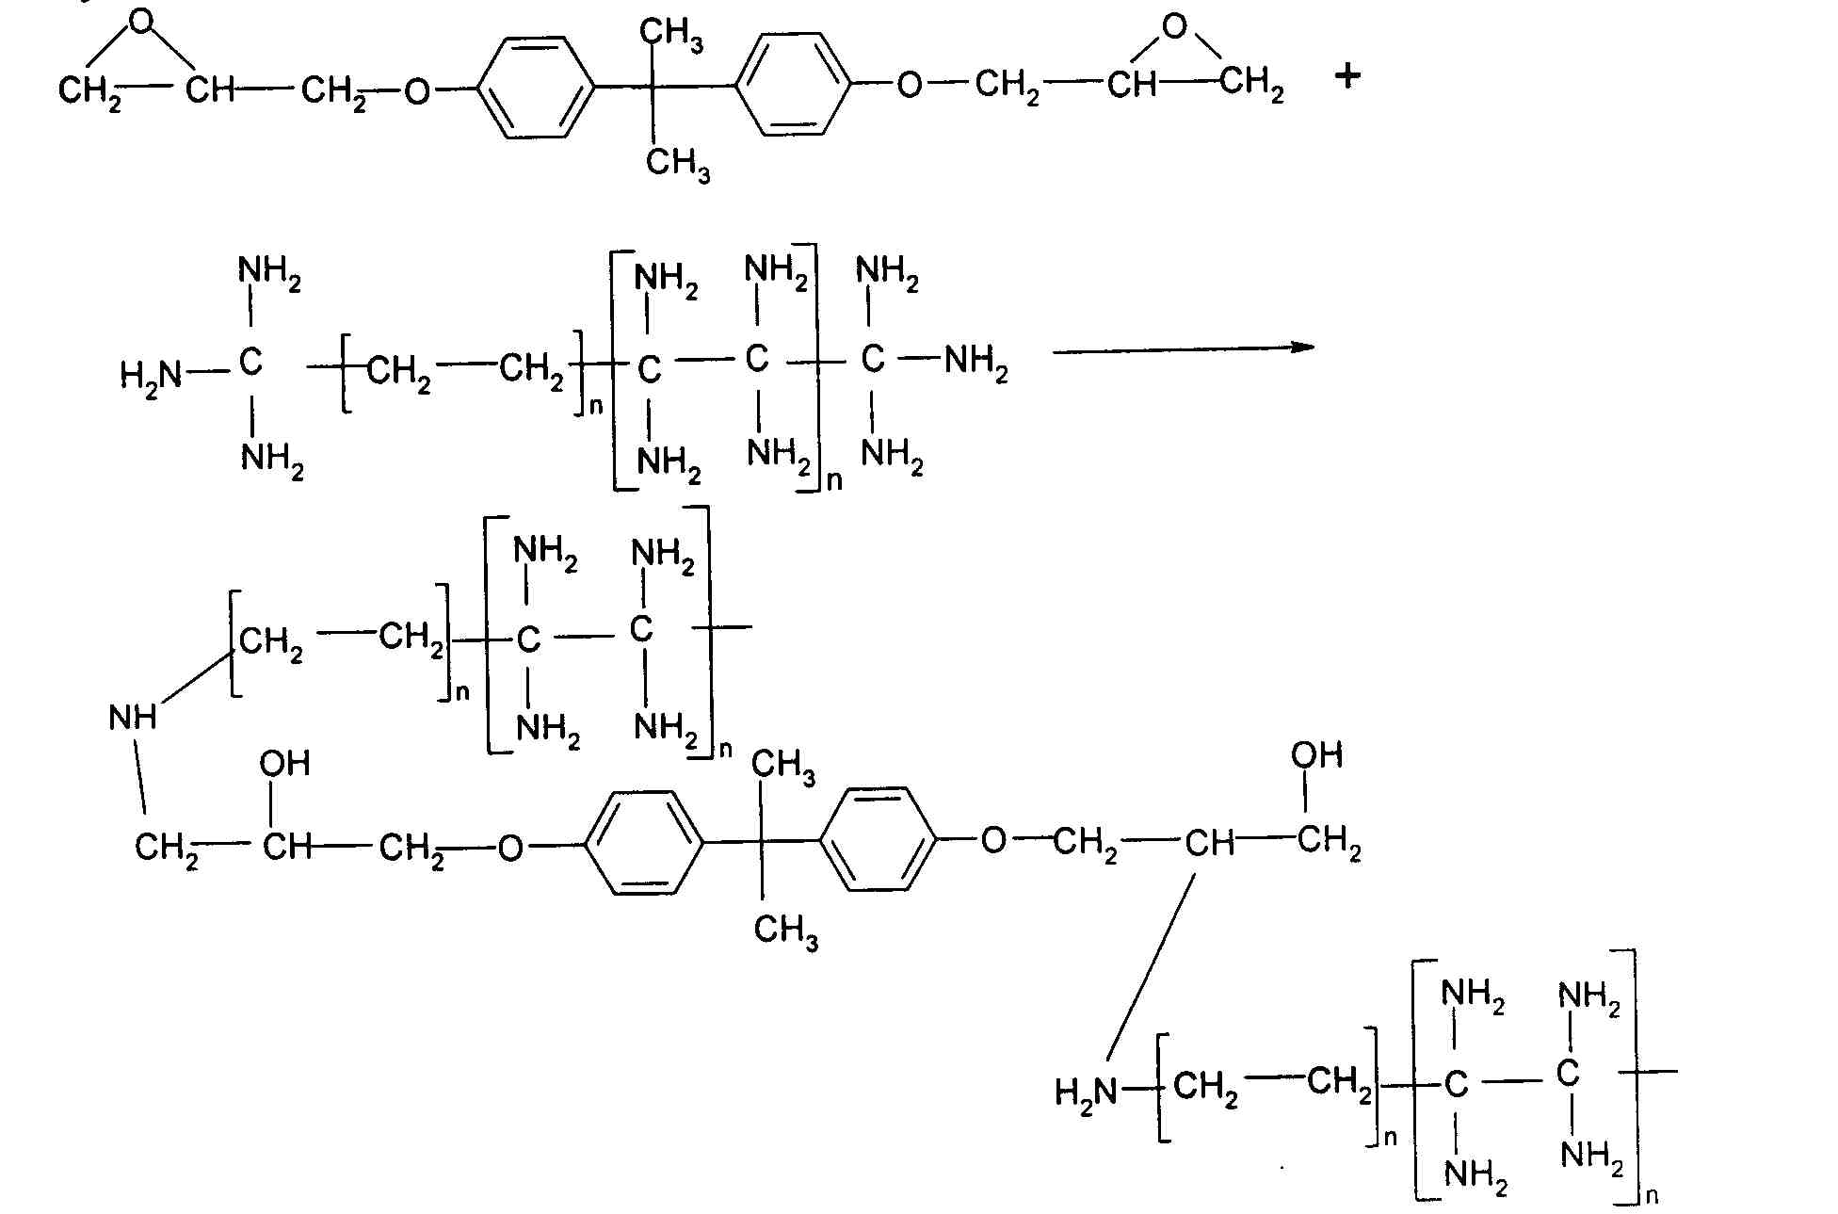
Реакция отверждения эпоксидных смол – экзотермическая, т.е. при отверждении выделяется тепло. Скорость отверждения зависит от температуры смеси. Чем выше температура, тем быстрее реакция. Скорость удваивается при повышении температуры на 10^{о}С и наоборот. Например, если при 20^{о}С отверждение происходит за 3 часа, то потребуется 1.5 часа при 30^{о}С и 6 часов при 10^{о}С. Все возможности повлиять на скорость отверждения сводятся к этому основному правилу. Поэтому время жизнеспособности связующего зависит от изначальной температуры.
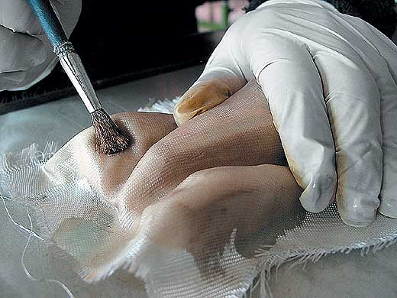
Рисунок 6 – Эпоксидная смола
Ткань, состоящая из множества продольных тонковолоконных нитей очень рассыпчата и в своем исходном виде неудобна для работы. Ткань пропускают через емкость со связующим, растворённым в органическом растворителе, а затем сушат. Оставшееся в ткани связующее, не будучи отвержденным, скрепляет волокна между собой — в результате получается пластический материал — препрег, удобный для последующей переработки.

- Опишите этапы изготовления изделия из стеклопластика (с нуля). Какой из них можно пропустить и в каком случае?

Один из методов производства изделий из стеклопластика – это технология ручного формирования. Его особенность заключается в том, что это один из наиболее трудоемких методов, который, в первую очередь, зависит от умения формировщика, а не от того, насколько отлажено производство. С какой-то стороны этот фактор можно рассматривать как отрицательный, но именно он позволяет создать изделие практически любой конфигурации с высокими показателями прочности. Как правило, такая технология применяется для производства небольших партий. В качестве примера такого изделия можно назвать покрытие для крыш или же панели облицовки стен.
Процесс ручного формования состоит из нескольких этапов.
1.Создание гелькоута путем смешения эпоксидной смолы с красителем.
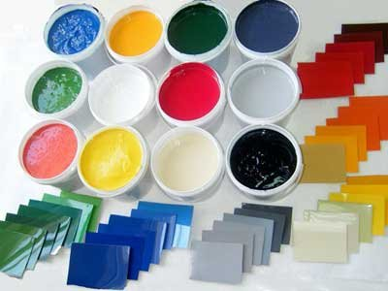
Рисунок 7 - Гелькоат
2. Подготовка матрицы-основы будущего изделия: очищение, обезжиривание, нанесение разделительного воска. Затем кистью или распылителем наносится защитный гелькоутовый слой. Благодаря нему формируется поверхность будущего изделия, на этом этапе происходит окраска в любой цвет. Основная функция гелькоута – защита от ультрафиолета, химических реагентов, воды и других внешних факторов.
3. Следующий этап – это формировка.
На высохший гелькоут выкладывают заготовку, в качестве которой выступает стекломаты, стеклоткани или другие композиции, армированные стеклянным полотном. Это и будет так называемый «скелет» нашего будущего изделия. Эту выкройку пропитывают смесью полиэфирной смолы и катализатора, распределяя ее при помощи валиков и кисточек. Это позволяет размягчить материал и за счет химического взаимодействия стекловолокна со смолой, получается прочное сцепление.
4. Последний этап – ламинирование или прикатка.
Из еще не отвердевшего стеклопластика удаляют возникшие пузырьки воздуха с помощью жесткого валика. Это необходимо сделать, чтоб обеспечить необходимую прочность, ведь если пустоты останутся, они сильно скажутся на качестве уже готового изделия. Массу раскатывают и уплотняют так, чтоб на той стороне поверхности, которая повернута к стенке формы, получился идеально равномерный по толщине слой, без вздутий и пузырей. После того, как деталь затвердеет, ее достают из формы и подвергают механической обработке – обрезают излишки по краям, по необходимости высверливают отверстия.
Мы считаем, что пропустить можно первый этап создания гелькоата, в том случае, если цвет детали не важен.
Благодаря тому, что процесс изготовления находятся под постоянным контролем формировщика, если все сделано правильно, полученное изделие будет отвечать самым высоким требованиям, как в плане его прочности, так и эстетически. Также одним из главных преимуществ является возможность включить в скелет матрицы закладные элементы или арматуру. Матрица может быть изготовлена из любого прочного материала, который сохраняет форму. Благодаря разнообразию форм, можно получить продукт совершенно любого размера без дополнительных затрат, а конструкцию изделия можно менять в ходе производства.
Минусом такой технологии являются высокие затраты ручного труда и низкая производительность. Качество напрямую зависит от умения формировщика, а обеспечить однородность изделия достаточно сложно. Поэтому такие изделия не могут выпускаться крупными партиями.
Как правило, выбор технологии производства определяется после того, как будет полностью озвучена поставленная задача. Для сложных изделий применяют сочетание нескольких технологий обработки пластика и стеклопластика.

- Известно, что можно изготавливать полную матрицу изделия, а можно – разделить ее на блоки. Опишите плюсы и минусы обоих способов (опишите подробно)

Для изготовления изделия из стеклопластика первое, что необходимо, создать его макет.
В некоторых случаях макетом может являться уже существующее изделие, которое нужно размножить. Для еще несуществующих изделий макет может быть изготовлен различными способами: фанера, пластилин, пенопласт и т.д.
Оттого, насколько правильно сделан макет, будет зависеть качество будущих изделий. Более того, если необходимо, чтобы у детали, которая будет затем создаваться, была идеально ровная поверхность, над ее качеством придется поработать уже на макете. Чем более гладким и ровным будет макет, тем меньше работы потребуется потом, при изготовлении и доведении матрицы.
Еще до создания макета необходимо понять, можно ли изготовить деталь целиком или нет.
При работе со стеклопластиками и другими подобными материалами необходимо, что бы готовую деталь после застывания можно было вытащить из матрицы, ничего не повредив при этом. Возможно, деталь будет иметь такую форму, что ее придется изготавливать из нескольких частей, а затем скреплять их друг с другом.
Матрица создается по макету. Это самый ответственный момент. Прежде всего, макет покрывается тонким слоем воска. Эту процедуру можно сравнить с полировкой автомобиля. После того как макет подготовлен, на него наносится слой специального матричного гелькоута. Это покрытие в дальнейшем позволит вывести поверхность матрицы практически до зеркального блеска. Матричный гелькоут гуще, чем обычный, и ложится более толстым слоем.
После того как застынет этот слой, начинается укладывание стекломатериала.
С начала более тонкого например стекловуаль. Он позволит точно повторить все изгибы и контуры макета. Далее желательно дать подсохнуть первому слою.
Затем уже можно выложить еще несколько слоев более толстого материала (стеклоткань), но сразу набирать толщину не стоит, иначе матрицу может повести (изогнуть и покоробить). При создании матриц на простые детали можно упростить процедуру.
Если матрица будет разъемной, то при ее изготовлении делаются специальные перегородки вокруг макета, разделяющие его на сегменты.
Выложив основной, после его застывания перегородки вынимаются и, обработав кромки первого сегмента матрицы, выкладываются остальные. Для правильного позиционирования сегментов друг относительно друга в первом при формовании делаются специальные ямки. Когда будут формоваться следующие сегменты, эти ямки будут заполнены смолой и стекловолокном, и появятся бугорки. Эти пары и позволят при будущем использовании правильно скрепить различные части матрицы воедино. Для скрепления сегментов матрицы в ребрах всех отдельных частей сверлятся отверстия под крепежные болты.
Для того что бы матрица была прочной и хорошо держала форму, после её изготовления, прежде чем вынуть макет, к матрице приформовывают ребра жесткости.
В зависимости от ее размеров это может быть прочный стальной каркас или не большие фанерные или деревянные ребра.
Готовая матрица, если макет был изготовлен аккуратно, может и не потребовать дополнительной обработки, но зачастую приходится выводить поверхности, шлифовать и полировать матрицу до блеска. Только тогда можно получить идеальную деталь. А к кузовным элементам вообще нужно особое внимание.
Затем начинается долгий процесс вощения.
Матрицу приходится тщательно натирать воском несколько раз с перерывами. Воск нужно не просто намазывать, а растирать до получения тонкой, гладкой, невидимой пленки. Если этого не сделать, то поверхность готового изделия будет не гладкой, а шершавой.
После, а порой и вместо вощения иногда используют специальные жидкости, которые, высыхая, создают пленочное покрытие, предотвращающее попадание смолы или гелькоута на матрицу, чего никак нельзя допускать. Как нельзя и царапать ее поверхность. В противном случае смола может намертво прирасти к матрице, и тогда процедуру шлифовки, полировки и вощения придется повторять снова. Порой используют особые составы, обработав которыми матрицу можно снимать с нее до 100 изделий.
Процесс создания матрицы, описанный выше, является довольно распространенным вариантом, используемым в большинстве фирм, но существуют и другие, более сложные технологии.
Собственно, далее можно приступать к изготовлению деталей. Слой гелькоута в принципе не обязателен, но, во-первых, он придает более законченный вид готовому изделию, а будучи цветным, позволяет сэкономить на покраске или вообще от нее отказаться, а во-вторых, он защищает матрицу от стекловолокна, которое на самом деле очень абразивно, т.е.царапает.
Плюс блочной матрицы заключается в том, что ее удобнее и легче использовать при создании сложной детали, а минус в том, что на детали остаются швы.
Плюс полной матрицы заключается в том, что детали изготовленные по ней, получаются без швов, а минус в том, что ее труднее делать.
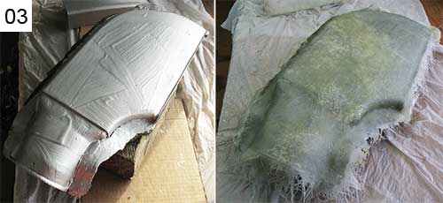
Рисунок 8 – Матрица

- Почему, при использовании химически отверждаемого связующего для отверждения композита важна температура окружающей среды. Можно ли изменить температуру отверждения? (обоснуйте ответ)

Важнейшим фактором, влияющим на длительную прочность, является изменение температуры и влажности материала под воздействием окружающей среды, в которой находятся конструкции. Знакопеременные изменения влажности (увлажнение и сушка) и температуры (нагрев и охлаждение) вызывают влажностные и температурные деформации, что приводит к преждевременному разрушению материала. Температура окружающей среды важна для химически отверждаемых композитов, так как вещества, входящие в их состав, могут изменять свои основные свойства при изменении температуры окружающей среды. При более высокой температуре окружающей среды химически отверждаемые композиты застывают медленнее, чем при более низкой, поэтому можно сделать вывод, что температуру отверждения снизить можно, и разница будет только во времени.

- Почему для увеличения скорости отверждения смолы нельзя использовать увеличение количеств катализатора «отвердителя»? Что используется вместо этого? (обоснуйте ответ, приведите примеры)

Для сокращения времени полимеризации, ускорения отвердевания полиэфирной смолы или гелькоута требуются два вспомогательных вещества: акселератор (ускоритель) и катализатор (отвердитель).
Взаимодействуя между собой и с другими компонентами, данные компоненты ускоряют процесс (акселераторы) и способствуют более быстрому сгущению и отвердеванию массы (катализаторы). Пропорциональное количество указанных компонентов обусловливает временные рамки застывания массы и сам процесс отверждения смолы. В процессе взаимодействия катализатор освобождает внутреннее тепло, отчего и происходит затвердевание. Благодаря акселератору процесс полимеризации не требует дополнительных обстоятельств, то есть происходит при естественных условиях (температуре и влажности воздуха, давления).
Важным условием результативности применения катализаторов и акселераторов является их пропорциональное соотношение, так как эффект достигается только внескольких определенных сочетаниях. Именно такие комбинирования используются для обеспечения процесса затвердевания полиэфирных смол. Наиболее часто в производстве использую такселерат нафтенат кобальта и катализатор пероксид метил-этил-кетон. Сокращенное название пероксидметил - этил - кетона - МЭК - пероксид (МЕКП). Очень часто МЭК – пероксид путают с метил-этил-кетоном (МЭК), родственным с ацетоном растворитель, который не имеет способностей катализатора.
Отвердевание предускореной смолы начинается в результате тепловой реакции при добавлении катализатора. На этот процесс, как уже указывалось, влияет множество факторов:
- количество катализатора;
- температура окружающей среды (оптимальная t⁺20С и выше);
- влажность(высокая влажность замедляет процесс застывания смолы, а низкая наоборот–ускоряет);
- сроки хранения катализатора (современем МЭК-пероксид теряет свои свойства и для достижения нужного результата нужно его большее количество);
- толщина слоя и площадь распределения смолы (в виде тонкого слоя на большой поверхности смола гелеобразуется быстрее, чем в компактном виде).
Например, если смола не застывает длительное время, ламинат может поглотить влагу и в результате потеряет свои физико-механические качества (например, прочность). Период застывания смолы обратно пропорциональный к температуре окружающей среды: при понижении температуры на1C, увеличивается период гелеобразования на 6-10 минут. То есть, если первый день работы проводились при температуре +20C, а второй-+15C, то время гелеобразования возрастет на 30-50 минут. Поэтому не рекомендуется проводить работы со смолой, если нет возможности обеспечить минимальную температуру+15C. При такой температуре надо использовать дополнительные порции нафтената кобальта. При этом надо помнить, что лишний кобальт сокращает срок их ранения смолы до минимума, вот почему емкости с такой смолой следует хранить в прохладном (невыше+20C) и сухом помещении.

- В приложении модель самолета, рассчитанная на построение из бальзы. Как вы считаете, можно ли реализовать ее из стекло- или углепластика? Какие связующие и наполнители Вы бы использовали? Что, кроме этих композитных материалов Вы бы использовали? (напишите подробный план работы над самолетом)

Представленную в приложении модель самолёта можно реализовать как из углепластика, так и из стеклопластика.
Способ модели создания самолёта из стеклопластика.
Бальза очень редкий материал, а соответственно и дорогостоящий. А углепластик, в свою очередь, является материалом более дорогим, чем стеклопластик, но и более хрупким.
В качестве связующего мы бы использовали специализированную высокопрочную эпоксидную смолу на случай, если модель будет испытывать нагрузки, разбавленную ацетоном для более удобного нанесения.
В качестве наполнителя будем использовать ткань из стекловолоконного материала.
Этапы работы над самолётом начинаем с того что сначала необходимо создать матрицу для будущей модели. Её можно сделать из ольхи, липы или плотного пенопласта. Если требования к точности детали очень высоки, то матрицу делают из гипса. Поверхность следует зашкурить и загрунтовать. Затем на матрицу наносится парафин.
Работу со стеклотканью мы проводим в проветриваемом помещении в резиновых перчатках и респираторах! Нарезаем её на полосы, которыми можно оклеивать заготовку без образования складок и приклеиваем получившиеся полосы заготовленной эпоксидной смолой. Далее зашкуриваем линии стыка и склеиваем полосками из стеклоткани, т.к. эпоксидная смола плохо склеивает отвержденный стеклопластик, и просто приклеить деталь к детали не получится. До момента отверждения смолы, а вместе с этим и готовности модели, изделие обматываем скотчем.

Способ создания модели самолёта из комбинированного материала.
Модель самолёта можно реализовать как из углепластика, так и из стеклопластика, но такие методы изготовления редко применяются и в основном при единичных сборках, так как это нерационально в связи с излишней трудоемкостью.
Мы считаем, что лучшим вариантом является создание такой модели из комбинированного материала. В качестве связующего мы бы использовали специализированную высокопрочную эпоксидную смолу на случай, если модель будет испытывать нагрузки, разбавленную ацетоном для более удобного нанесения и клей для склейки углепластиковых деталей (можно использовать клей для потолочной плитки).
Начнём с создания фюзеляжа будущей модели. Для этого мы вытачиваем его основу из пенопласта, так как этот материал лёгкий, легко обрабатываемый и намного дешевле бальзы. Внутрь фюзеляжа мы ставим шпангоуты из фанеры. Полученную заготовку обтягиваем стеклотканью с добавлением нитей углепластика для усиления конструкции путём придания ей упругости. При этом действии мы используем заготовленную эпоксидную смолу. Так как на данной модели не предусмотрены шасси, то изготовление ее только из бальзы не представляется интересным, да и вообще логичным, потому что такой самолет быстро испортится от посадок. Так же, как сказано в инструкции, мы начинаем сборку крыла из двух половин. Нервюры создаем из бальзы, лонжероны делаем из сосны или липы. Скрепляем эти две половины и обтягиваем лавсаном. Крыло получается легким и прочным. Элероны делаем также из сосны, липы или осины. Следуя этому же принципу, у нас появится и второе крыло. Хвостовую часть модели делаем из бальзы, руддер из сосны или липы, так как эти прочные породы деревьев хорошо подходят для вытачивания некрупных деталей. Далее склеиваем получившиеся детали между собой, ставим мотор и раскрашиваем самолёт.
Преимущества данного способа заключается еще в том, что при создании модели только лишь из стеклопластика или углепластика, нельзя исправить перекос крыла, тогда как благодаря нашему способу это сделать, возможно.

